Муниципальное дошкольное образовательное бюджетное учреждение Новобурейский детский сад «Искорка»
676720, Амурская область, Бурейский район, пгт. Новобурейский, ул. Пионерская,13 тел.8(41634) 21 – 480 e – mail: ds5nb@mail.ru

Консультационный пункт

«Почему дети
ведут себя плохо»
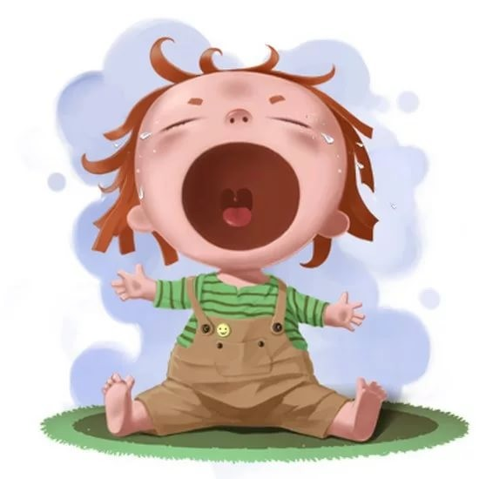

старший воспитатель, психолог
Василенко Е.В.

апрель, 2021г.
Так почему же дети «плохо» себя ведут?
Вообще всегда, когда ребенок «плохо» себя ведет, для этого есть конкретные и очень веские причины. Педагоги предложили классификацию мотивов «плохого поведения детей». Принципиальное отличие этой классификации состоит в том, что она не столько отвечает на вопрос, почему этот ребенок «плохо» себя ведет, как указывает на то, что нужно сделать, чтобы этот ребенок все меньше и меньше хотел бы повторять свои действия.
Существует только 4 мотива, при которых дети «плохо» себя ведут:
- привлечение внимания,
- влияние на окружение,
- месть
- избегание неудачи.

1 . Привлечение внимания - «мне нужно твое особое внимание».
Наверное, самое неприятное для любого человека – чувствовать себя пустым местом, когда родители, ровесники, коллеги не реагируют на ваше присутствие, не видят, не отвечают, не замечают - что хочется сделать нормальному человеку? Повысить голос, рассердиться. Если потребность важна, она должна быть удовлетворена. И дети научились ее удовлетворять. Что делает маленький ребенок, когда ему нужно внимание? Его уже научили, как просить есть, пить, но как правильно попросить внимания? Этого многие не знают даже в зрелом возрасте.
Полуторагодовалый малыш методом проб и ошибок быстро находит способ привлечь внимание. Для этого всего лишь нужно сделать нечто плохое. Например, разбить, разлить, удариться. И тогда мама оторвется от телефона и обратит хоть какое-то внимание - пусть негативное, но внимание! У ребенка формируется стойкий условный рефлекс: хочешь внимания - веди себя плохо.
Рефлекс появился «нечаянно», но заработал, стал настолько прочным, что срабатывает в любом возрасте, стоит только человеку почувствовать себя выбитым из колеи.

2. Влияние на окружение (демонстративное поведение) - ты мне ничего не сделаешь».
В современной жизни дети практически не видят примеров равноправных, партнерских отношений. Дети и подростки видят только внешнюю, эффектную сторону властолюбивого поведения. Ребенок просто не знает, что для того, чтобы быть сильным, совсем не обязательно быть агрессивным, достаточно быть уверенным в себе. Главная отличительная черта «демонстративного поведения» от «привлечения внимания» - это то, как поведет себя ребенок после того, когда вы сделаете ему замечание. Если он сразу прекратит «плохо» себя вести - он достиг своей цели. Но если его поведение станет еще хуже, его цель – влияние на социум вокруг.

3. Месть - «вредить в ответ на оскорбление».
Месть похожа на власть, но причины «плохого» поведения - глубже. Если властолюбец просто испытывает вас, то мститель искореняет внутреннюю боль, которую ему нанесли, возможно, вы сами, не заметив этого. Почувствовав свою ничтожность, страх, обиду, человек склонен отомстить за все это кому угодно.

4. Избегание неудачи – «не буду и пытаться - все равно не получится».
Эти тихие дети - вполне послушны, просто они безынициативны и беспомощны. Часто пытаются слишком подчеркнуть свои слабости и убедить взрослых, что они глупые или угловатые. Такие дети ожидают в ответ жалости и помощи в элементарных вещах.
Итак, перед нами четыре мотива плохого поведения. Рассказывая о них, мы имели в виду, что строить свои отношения с детьми с различными мотивами поведения необходимо по-разному.
На умышленное поведение ребенка, который хочет привлечь внимание, никогда не нужно обращать то внимание, которое ему необходимо, дабы не закрепить данное поведение. Но подумайте, как найти время для того, чтобы просто уделить ребенку внимание - он ​​нуждается в этом.
Что касается поведения властолюбцев, лучшее, что может сделать взрослый - демонстрировать свою твердость, лишенную агрессии. При этом необходимо подумать, как ребенку проявить себя позитивно: дать ему право выбора, помочь почувствовать себя в чем-либо компетентным.
Трудно правильно отреагировать в случае, если мотив поведения - месть. Ведь в этой ситуации обычно и ошибки, и обида взаимные. Естественная реакция родителей - доказать свою правоту и настоять на своем - не работает! Обвинения в ответ только усугубляют проблему, а наказание является для ребенка оправданием новой агрессивности. Надо найти в себе силы и мудрость сделать первый шаг к примирению.
А вот тому ребенку, который избегает неудачи, нужна поддержка.


Не делайте все вместо него, а хвалите даже за незначительный прогресс в умениях, навыках, достижениях.

